BLUETOOTH SLETNING OG NY OPRETTELSE

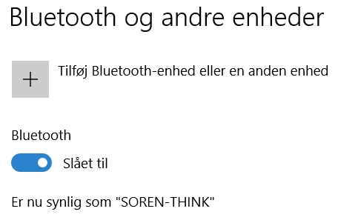

Hvordan slettes: Er nu synlig som "SOREN-THINK" ???

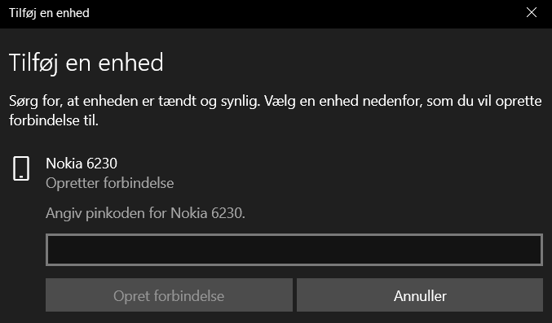

Hvordan slettes: "Nokia 6230" Opretter forbindelse ???

Da jeg har glemt "PINDKODEN" for enheden Nokia 6230 skal enheden først slettes
og derefter oprettes igen - med ny PINDKODE - forventer jeg!

Asolo - 2021-12-03

